Tutorial MySql

1. Primeiro passo entrar no site do MySql

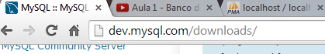

1. Segundo passo ir à aba de Downloads e escolher a seguinte opção:

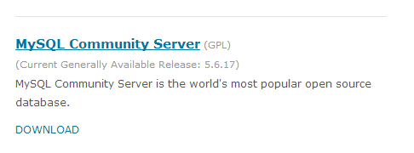

1. Ir ao final da página e efetuar os downloads das versões do seu SO.

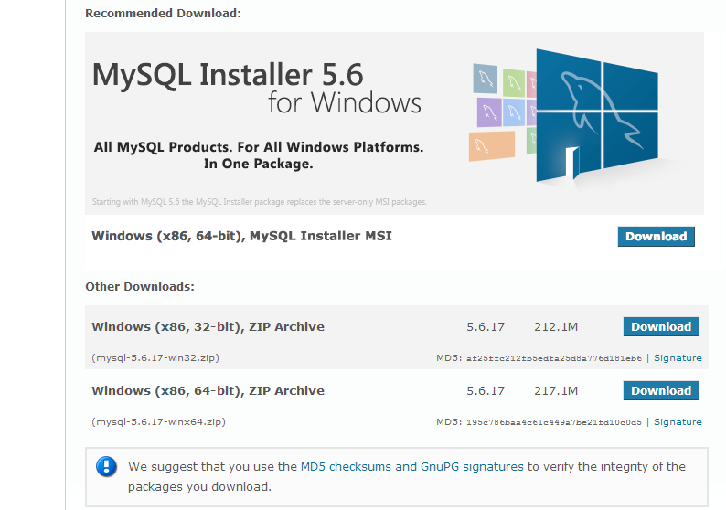

1. Escolha a opção e clique em download

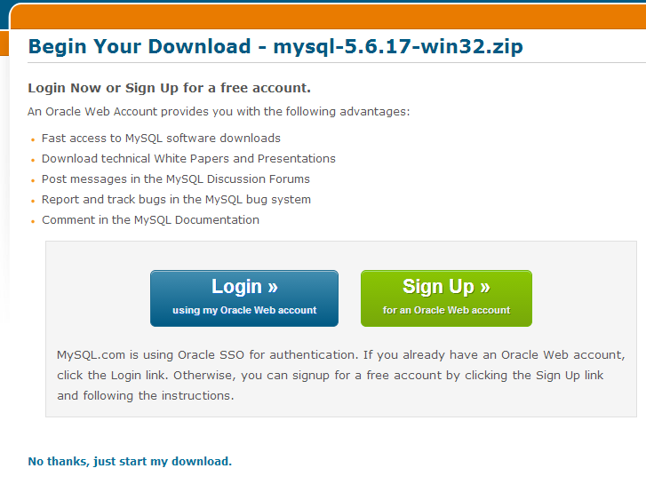

1. Marque a opção

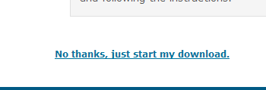

1. Clique no executável

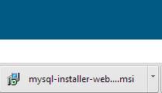

1. Executar

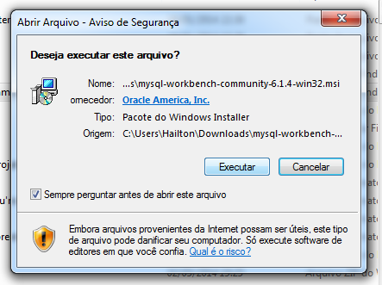

1. Ao carregar o programa clique em Install Mysql Products

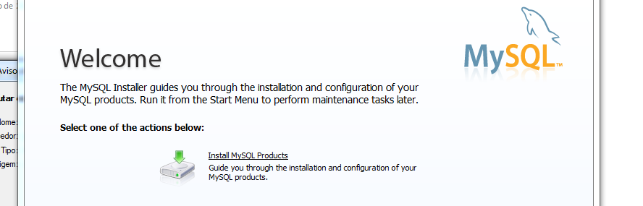

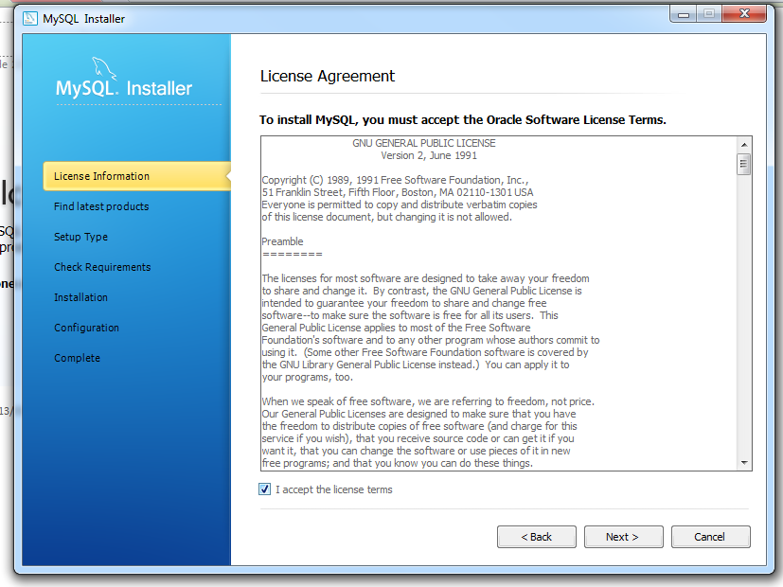

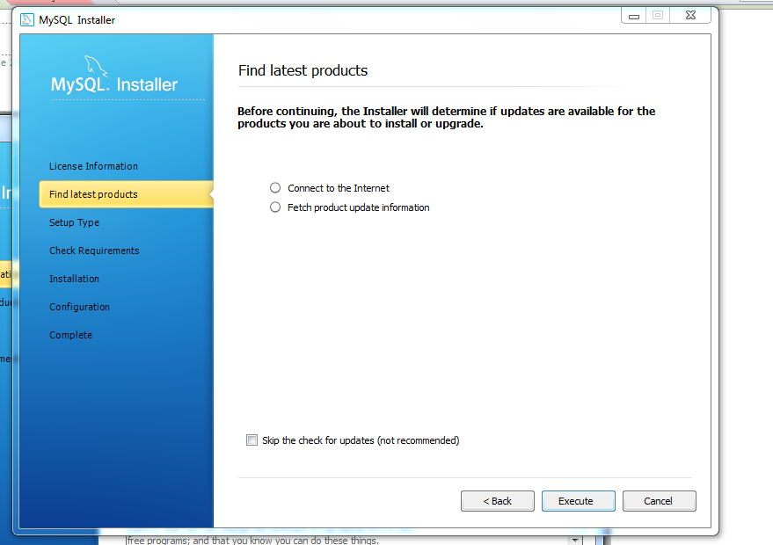

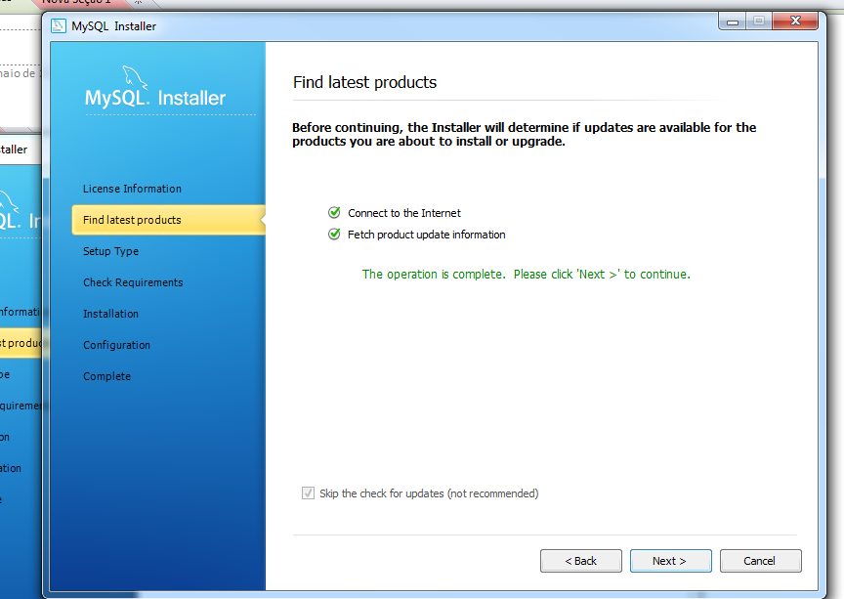

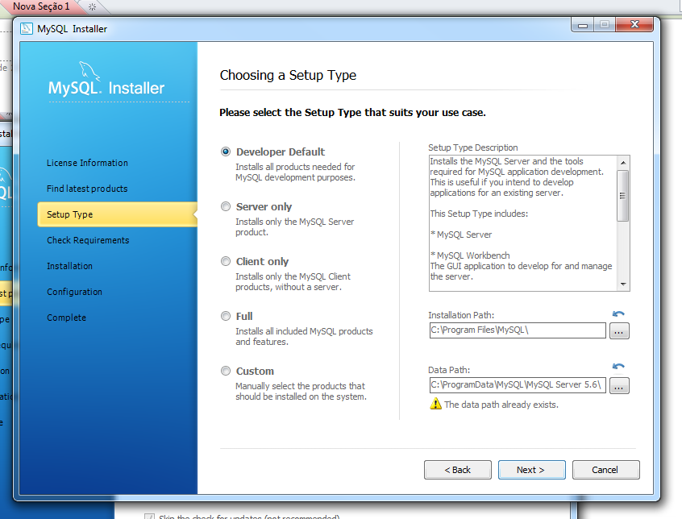

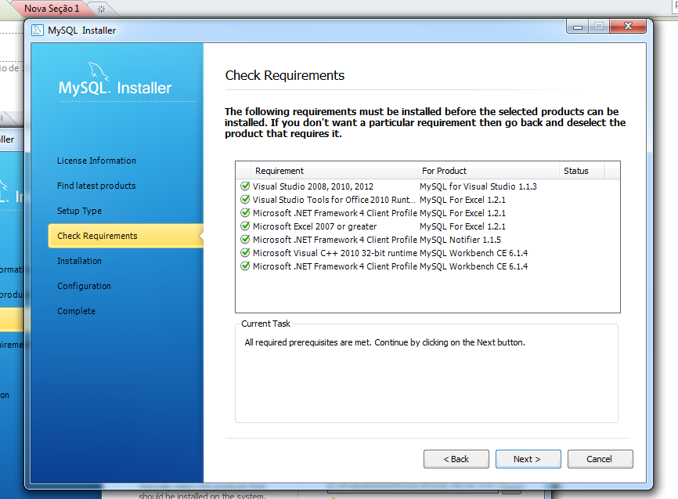

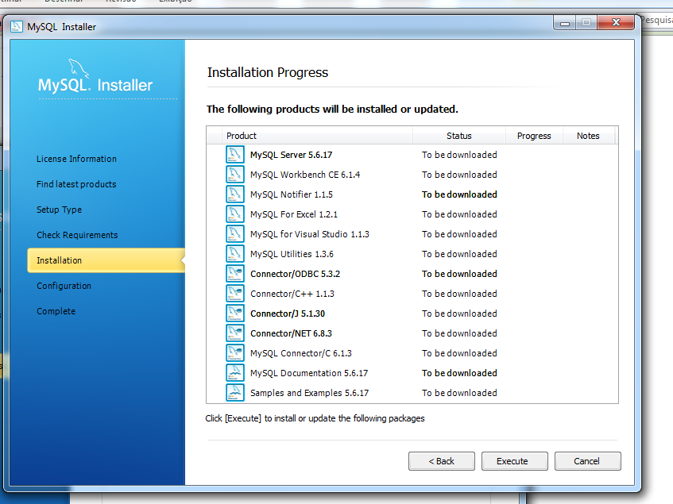

Reparem que esse executável já esta baixando uma ferramenta visual para efetuar as consultas o WorkBench e o conector para Java o J 5.130,assim fica melhor as manutenções diretas ao banco

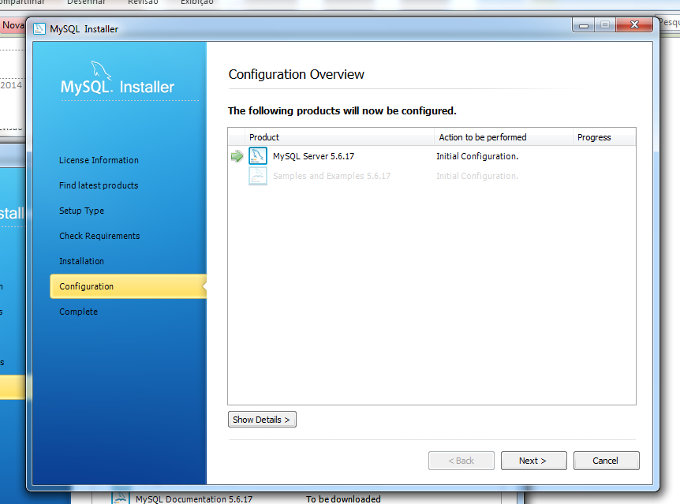

Nessa parte você poderá adicionar um usuário além do root , basta clicar em Add User

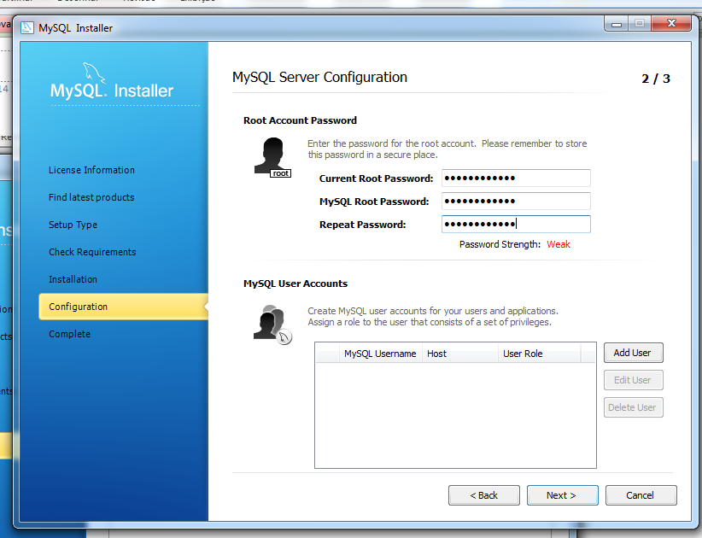

Irá aparecer essa janela para o preenchimento do novo usuário do banco

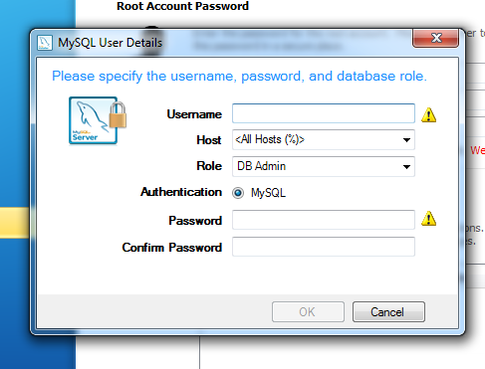

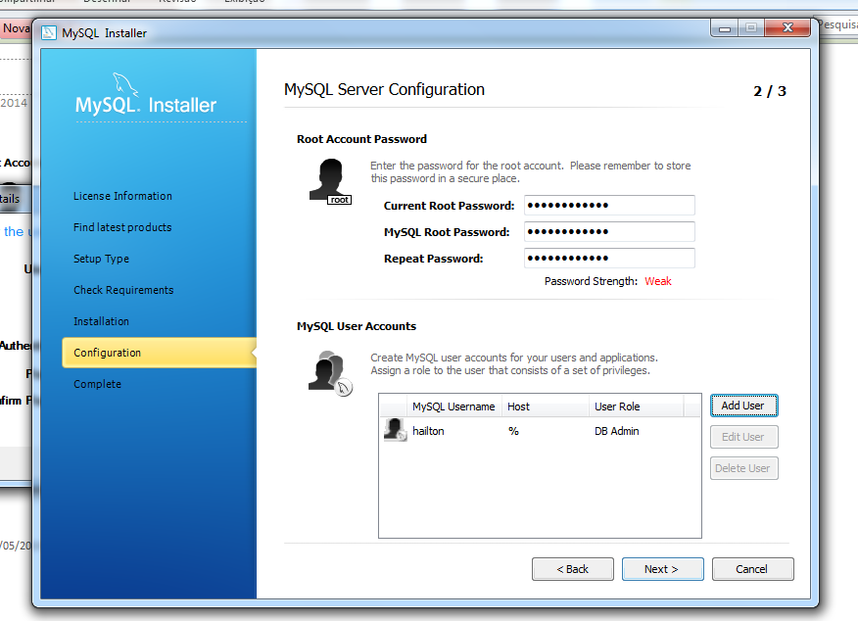

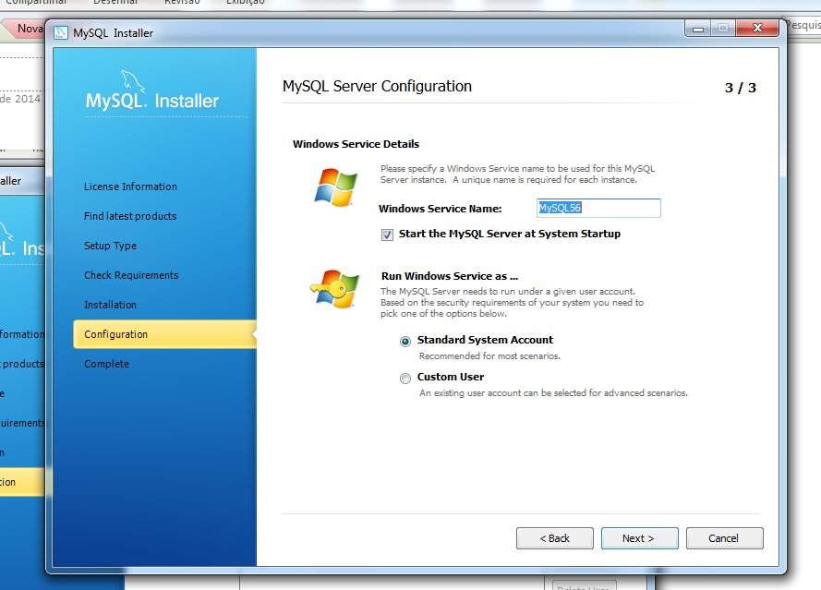

Assim que terminar é só clicar em next até terminar e ele automaticamente ira abrir o WorkBench, caso ele não abra você vai em iniciar e clique em MySql Workbench

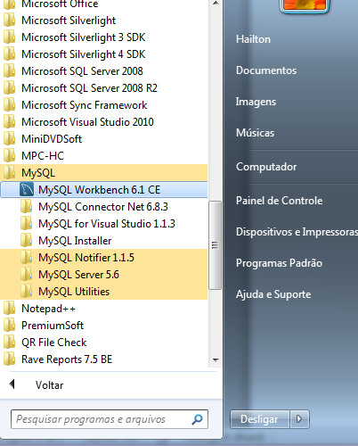

Ele mostrará a sua instancia do MySql que você acabou de instalar, caso não apareça é só clicar no botão de “ + ” em frente ao MySql Connections

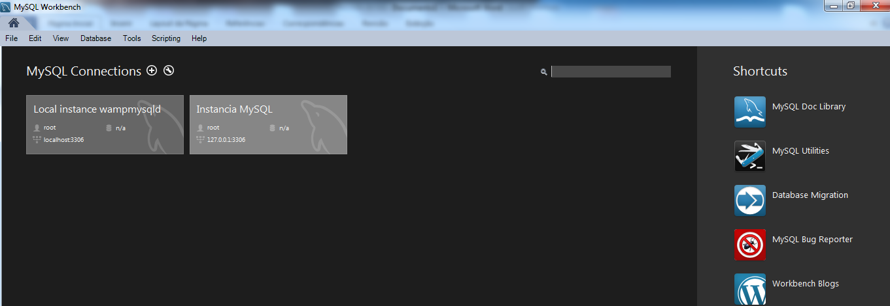

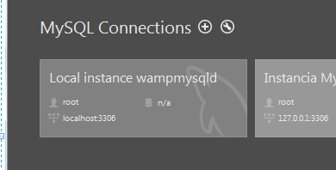

Digite um nome para sua conexão do mysql e faça um teste para ver se a conexão foi feita com sucesso e clique em ok.

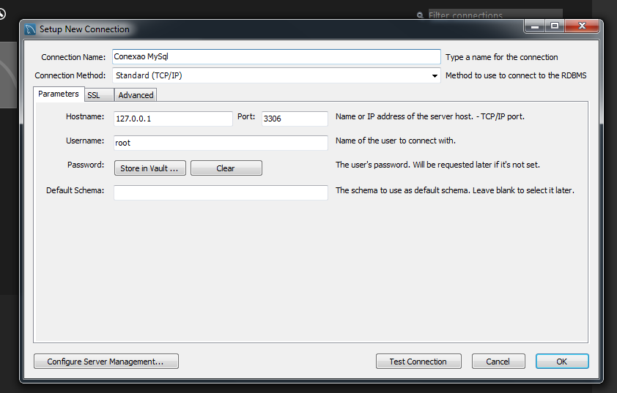

Após esses passos é só clicar na instancia criada e verificar as abas de manutenções que você pode fazer com essa ferramenta visual.

Fiz um teste com uma instancia que eu já tinha em minha máquina ok

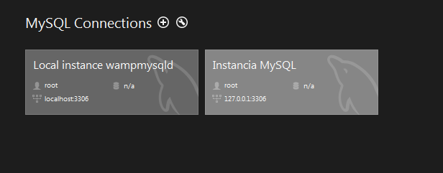

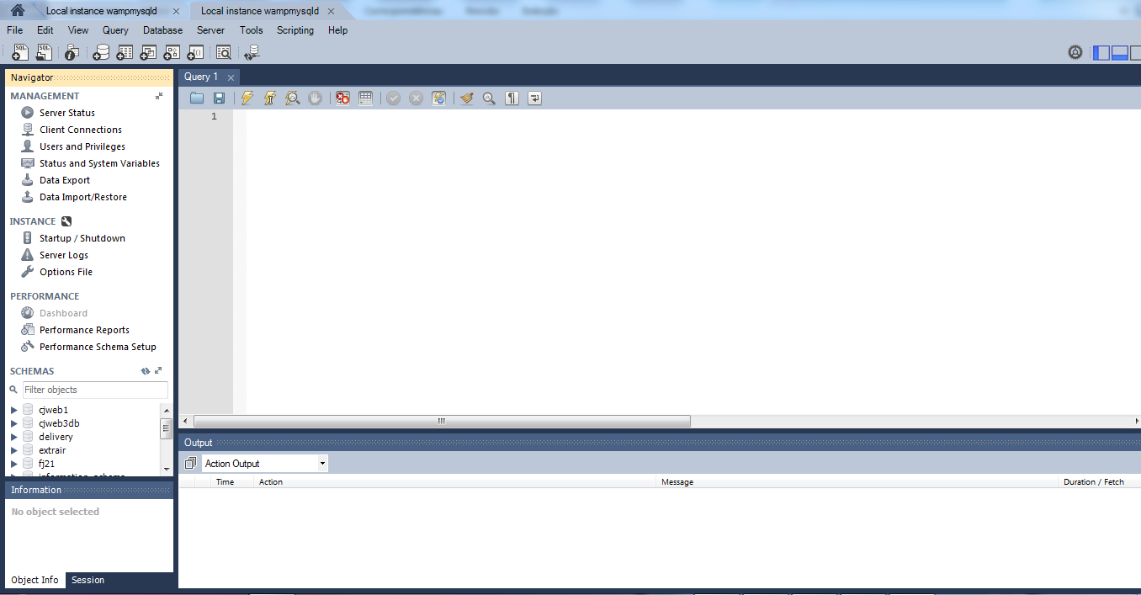

Você pode verificar todas as opções nesse menu.

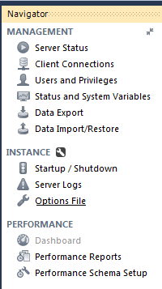

Verificar todos os seus bancos criados e todas as suas tabelas visualmente

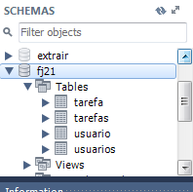

Executar comandos Sql e verificar a consulta com um visual amigável com a diretiva ResultGrid

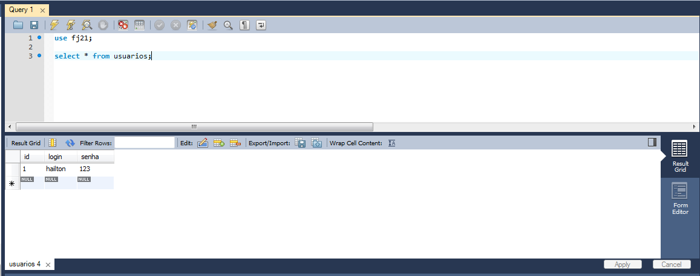

Pode alterar os valores tudo visualmente na diretiva FormEditor

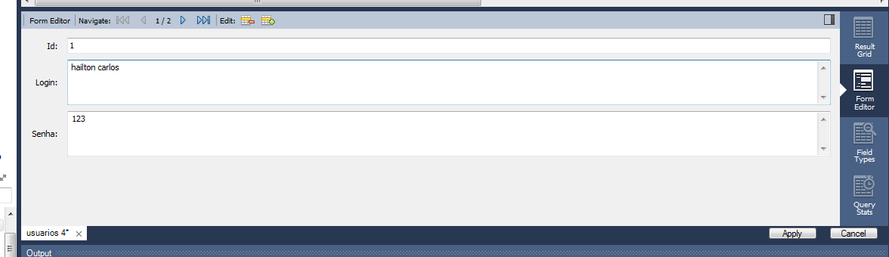

Além de verificar os valores, você também pode verificar os types de cada coluna com a diretiva Field Types.

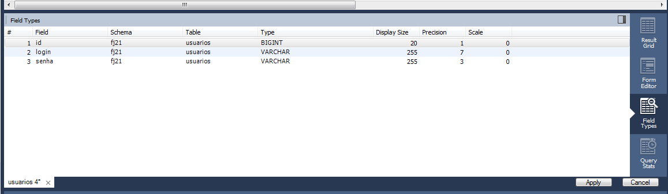

Entre outras coisas, vale apena você estudar essa ferramenta.